

**­**

**Министр науки и высшего образования Российской̆**

**Федерации**

**Федеральное государственное автономное образовательное учреждение высшего образования**

**«Национальный исследовательский университет ИТМО»**

Факультет информационных технологий и программирования

Рабочий протокол и отчет по лабораторной работе №

Основные инструментальные средства управления Windows Server

**Выполнил(а) студент группы** № **M33091**

Сидорцов Владимир Сергеевич

**Подпись:**



**Проверил:**

Санкт-Петербург

2022г.

1. **Цель работы.**

Получить представление и практические навыки работы с основными инструментальными средствами управления Windows Server на примере управления локальными учетными записями и параметрами сетевых интерфейсов.

1. **Задачи, решаемые при выполнении работы.**

* Создание и настройка собственной консоли mmc с помощью графического интерфейса.
* Настройка параметров IP адреса с помощью графического интерфейса, сценария cmd, сценария powershell.
* Создание локального пользователя и группы с заданным именем, включение пользователя в группу с помощью графического интерфейса, сценария cmd, сценария powershell.

1. **Объект исследования.**

* Windows Server 2012 r2
* Cmd
* Powershell

1. **Исходные данные.**

● IP 192.168.1.10

● Mask 255.255.255.0

● Gateway 192.168.1.1

● DNS 8.8.8.8

1. **Окончательные результаты.**

Скриншот финальной версии консоли:

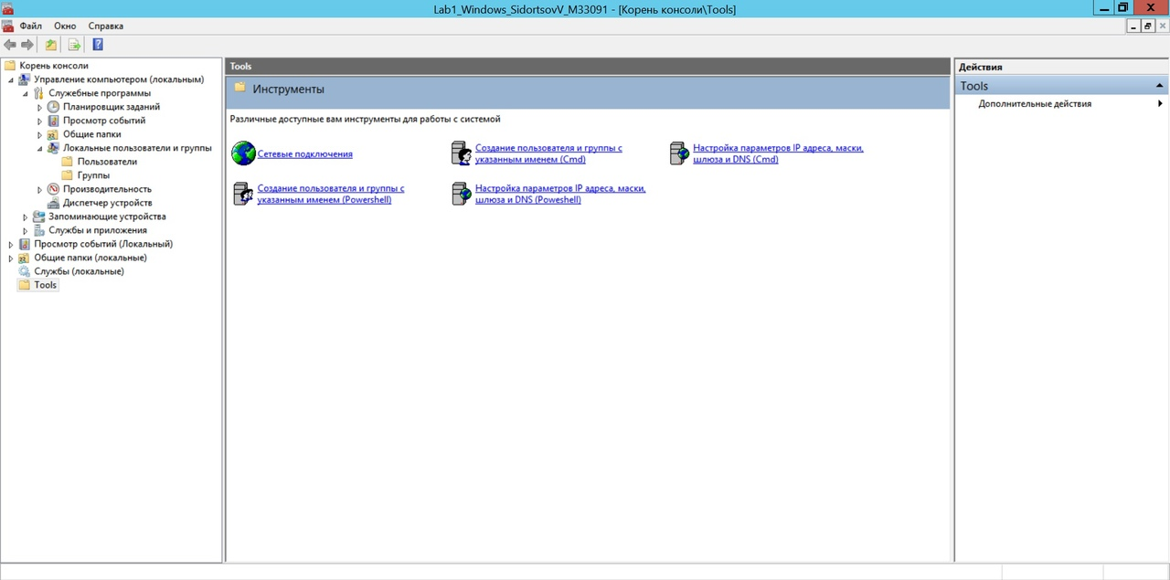

Текст сценария script21.cmd:

@echo off

set /p str=Enter string with 4 symbols:

set username=UPart2%str%

set groupname=GPart2%str%

net user %username% /add

net localgroup %groupname% /add /y

net localgroup %groupname% %username% /add

Текст сценария script22.cmd:

@echo off

echo This is script to configure network settings.

:optionChoice

echo 1) Configure

echo 2) See info

echo 0) Exit

set /p option=What do you want?

if %option%==0 exit

if %option%==1 GoTo interfaceChoice

if %option%==2 GoTo Info

echo ===============================================================================

GoTo optionChoice

:interfaceChoice

echo.

echo 1) Ethernet

echo 2) Npcap Loopback Adapter

set /p interface=What interface?

if %interface%==1 (

set interface=Ethernet

GoTo modeChoice

)

if %interface%==2 (

set interface=Npcap Loopback Adapter

GoTo modeChoice

)

GoTo optionChoice

:modeChoice

echo.

echo 1) Auto

echo 2) Manual

set /p mode=How do you prefer set configure?

if %mode%==1 GoTo Auto

if %mode%==2 GoTo Manual

GoTo optionChoice

:Auto

echo.

echo Auto configuring paramers...

netsh interface ipv4 set address name=%interface% source=dhcp

echo Auto configuring DNS...

netsh interface ipv4 set dns name=%interface% source=dhcp

netsh interface ipv4 show address

echo ===============================================================================

GoTo optionChoice

:Manual

set address="192.168.1.10"

set mask="255.255.255.0"

set gateway="192.168.1.1"

set dns="8.8.8.8"

echo.

echo Manual configuring paramers...

netsh interface ipv4 set address name=%interface% static %address% %mask% %gateway%

echo Manual configuring DNS...

netsh interface ipv4 set dns name=%interface% static %dns%

netsh interface ipv4 show address

echo ===============================================================================

GoTo optionChoice

:Info

echo.

ipconfig

echo ===============================================================================

netsh interface ipv4 show address

echo ===============================================================================

echo.

echo.

echo.

echo.

echo.

echo.

echo ===============================================================================

GoTo optionChoice

1. **Выводы и анализ результатов работы.**

Понял принцип и основы работы с консолями mmd и их конфигурации. На собственном опыте ощутил разницу между разными оболочками при одинаковых задачах. Научился параметризовать сетевые интерфейсы и получать информацию о них с помощью команд.

В анализе информации убедился в мощности и эффективности инструмента регулярных выражний. Научился создавать новых пользователей и группы.

1. **Дополнительные задания.**
2. В каких группах оказался пользователь после п.6 Части 1?
3. Сравните организацию диалога в скриптах CMD и PowerShell. Приведите результаты сравнения.
4. Как используя вашу оснастку, управлять службами и пользователями на удаленном компьютере Windows?
5. **Выполнение дополнительных заданий.**
6. Прежде всего созданный пользователь появился в группе «Пользователи», где перечислены все юзеры без прав администратора. Ну и, конечно же, в нашей созданной группе, ведь мы сами включили его туда. В остальных группах он состоять не будет, т.к. не является на данный момент пользователем специальных ресурсов или с какими-то правами.
7. Синтаксис cmd очень похож на bash, в нынешних реалиях довольно примитивен, без некоторых конструкций и механизмов. Ветвление пришлось реализовывать в виде «телепортов по программе» GoTo, что категорически запрещено в современных языках. Дополнительные параметры указываются в конце строчки. Сам скрипт является линейным.

Powershell же является более продвинутым и современным инструментом. Синтаксис походит на C#, языковые конструкции позволяют делать нормальную ветвистость и вложенность программы. Более удобная работа с переменными. Более детальная информация о классах, функциях, ошибках программы. Удобная работа с коллекциями.

1. Корень консоли – Управление компьютером (ПКМ) – Подключиться к другому компьютеру – Указываем существующее имя компьютера – Работаем.

Возможно, на том компьютере не включены нужные правила брандмауэра Windows.

Чтобы применить нужные правила брандмауэра Windows на удалённом компьютере, необходимо открыть оснастку «Брандмауэр Windows» в режиме повышенной безопасности и включить Доступ к сети COM+ (DCOM – входящий трафик), все правила в группе «Удалённое управление журналом событий»

Также можно выполнить команду Netsh AdvFirewall (netsh является устаревшей в современности) или запустить модуль Windows Powershell NetSecurity для серверов с установкой основных серверных компонентов.

1. **Замечания преподавателя (исправления, вызванные замечаниями преподавателя, также помещают в этот пункт)**